Книжная выставка и информационный стенд к 11 января Дню заповедников и национальных парков России.

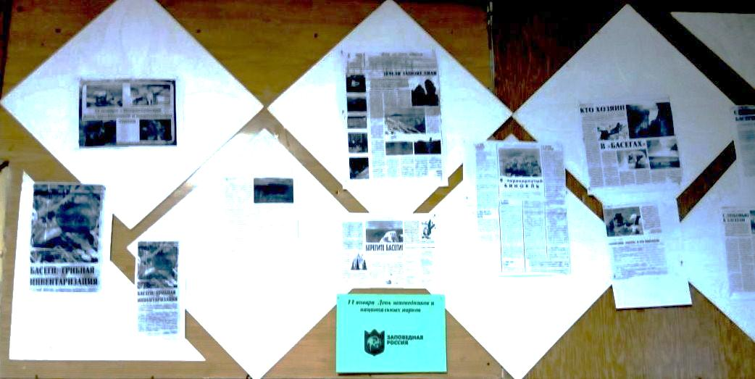
На выставке собраны документы о некоторых заповедниках и национальных парках России, а информационный стенд полностью посвящён заповеднику Басеги.


